PODACI

1. **SUMO simulator**

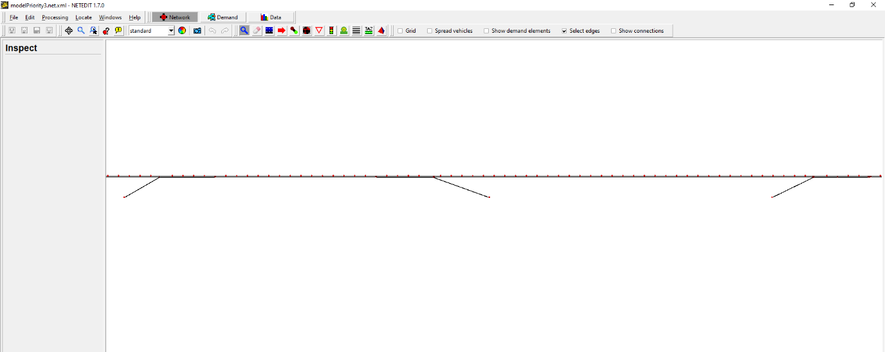

* Autocesta ukupno sadrži 160 linkova ukupne duljine 8 km.
* Prvi i zadnji link su izbačeni iz podataka jer ne sadrže korisne informacije (ulazni i izlazni link simulacije).
* Podaci s ulaznih i izlaznih rampi su izbačeni iz podataka.
* Svaki link je duljine 50 m.
* Linkovi su označeni brojevima od 50 do 7950 (npr. link_id=50).
* Autocesta je jednosmjerna (s lijeva na desno).
* Podaci su zabilježeni za vremenski interval od 2 sata

1. **Scenariji**
   1. Normalni prometni tok: „normalno“ stanje na autocesti, bez velikih gužvi  
      - datoteka „scenario_normal.xml“
   2. Zagušeni prometni tok: prometni tok s uključenim gužvama na autocesti zbog utjecaja ulaznih i izlaznih rampi  
      - datoteka „sccenario_congested.xml“
2. **Korištenje skripti**
   1. misc\config.py  
      - podesiti varijablu „scen_type“  
      - scen_type = "NORMAL" -> koristi se scenarij s normalnim prometnim tokom  
      - scen_type = "CONGESTED" -> koristi se scenarij s zagušenim prometnim tokom  
      - podesiti varijable INTERVAL_LENGTH (duljina intervala u sekundama) i INTERVAL_NUMBER (željeni broj intervala)  
      -> pr.1. Intervali od 30 min INTERVAL_LENGTH = 1800, INTERVAL_NUMBER = 4  
      -> pr.2. INTERVAL_LENGTH = 1800, INTERVAL_NUMBER = 8 (NEĆE RADITI jer imamo podatke zabilježene u 2 h 1800*8=14400 s = 4 h)